**TUGAS DASPRO**

**FLOWCHART PRAKTIKUM 9**



**Nama : Rangga Dwi Saputra**

**NIM : 2341720248**

**Kelas : 1B**

**Prodi : D-IV Teknik Informatika**

**Latihan 1**

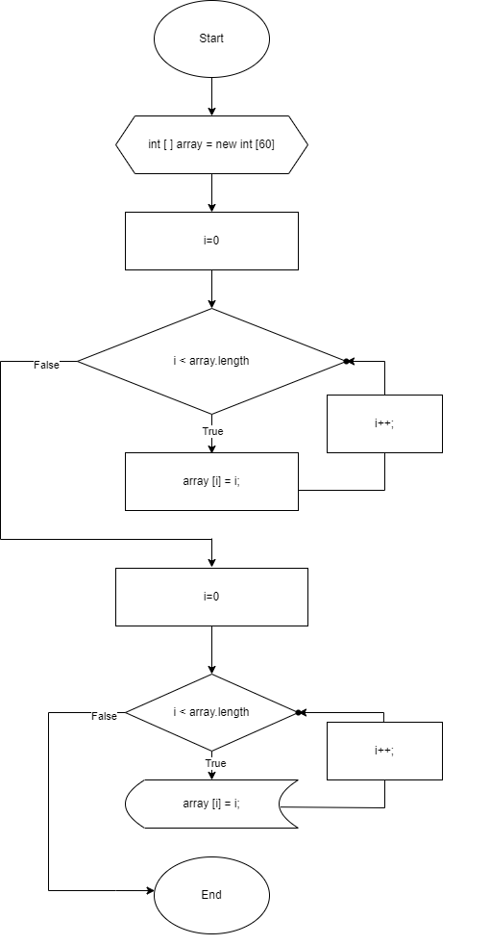

**Latihan 2**

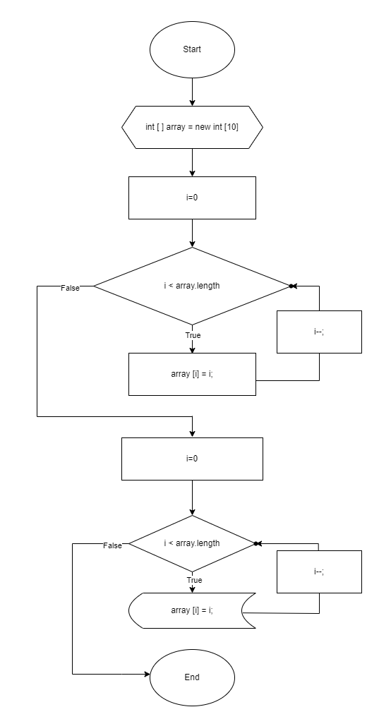

**Latihan 3**

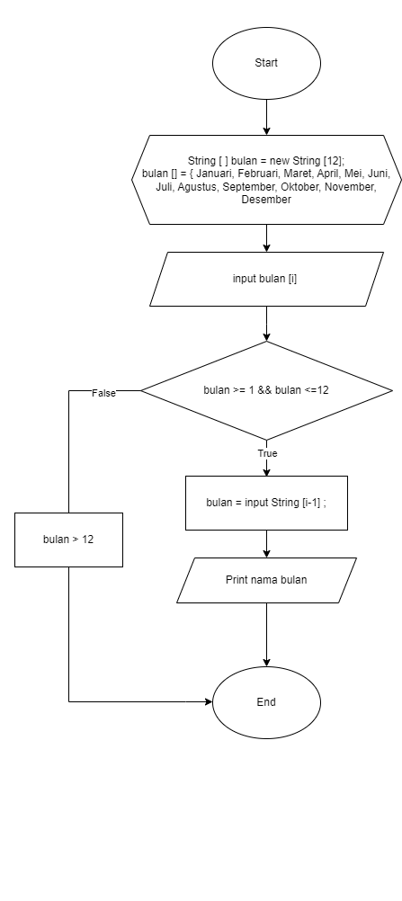

**Latihan 4**

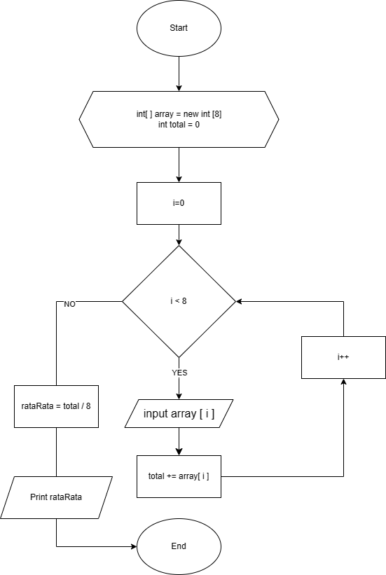

**TUGAS KELOMPOK SISTEM EKSPEDISI**

Nama Kelompok

1. Ahmad Naufal Waskito Aji (2341720080)
2. Rangga Dwi Saputa (2341720248)
3. Farhan Mawaludin (2341720258)

**A. Manajemen lokasi**

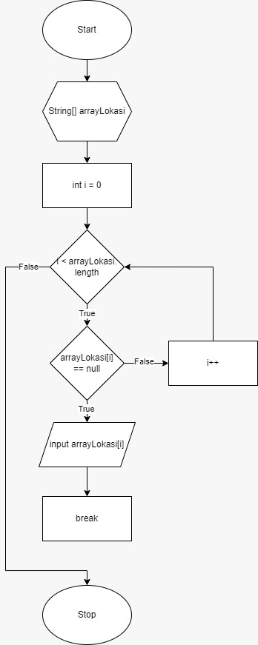

**B. informasi user**

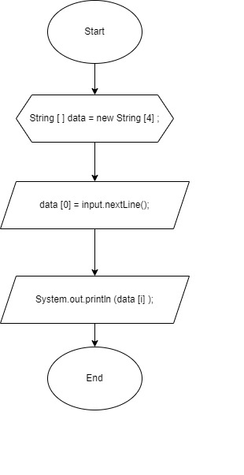

**2. Fitur Login Searching**

